МУНИЦИПАЛЬНОЕ ОБЩЕОБРАЗОВАТЕЛЬНОЕ УЧРЕЖДЕНИЕ
«ОСНОВНАЯ ОБЩЕОБРАЗОВАТЕЛЬНАЯ ШКОЛА»,
с.Трубино Жуковского района Калужской области

ПРИКАЗ

От 12 декабря 2016г № 63/1

Об открытии школьного
спортивного Клуба «Трубино»

На основании решения педагогического совета от 12.12.2016г. протокол № 2 и в целях реализации стратегии развития физической культуры и спорта, развития детско-юношеского спорта в школе, приобщения учащихся к систематическим занятиям физической культурой и спортом,

ПРИКАЗЫВАЮ:
- Открыть на базе МОУ «Основная общеобразовательная школа», с.Трубино структурное подразделение физкультурно-оздоровительной направленности в форме школьного спортивного клуба (далее СК «Трубино»);
- Назначить учителя физической культуры Чернова А.В. куратором СК «Трубино», председателем Совета клуба учителя начальных классов Горячеву Н.А.
- Контроль за исполнением приказа оставляю за собой.

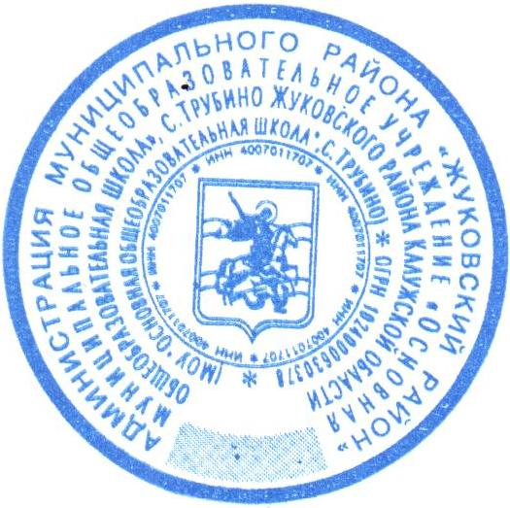

Директор школы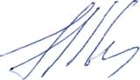 Е.И.Чернова

